Vocabulaire à retenir du chapitre 4
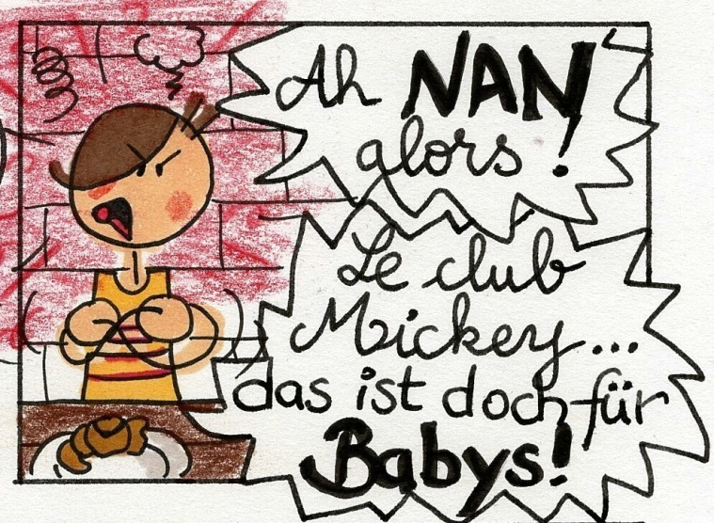  Page 31 |  |  |  |  | 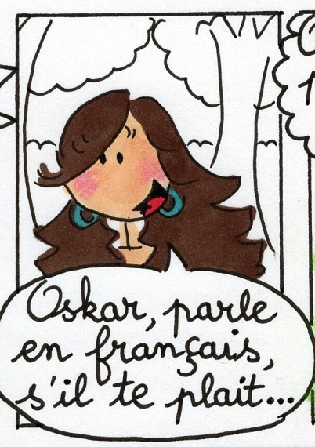  Page 32
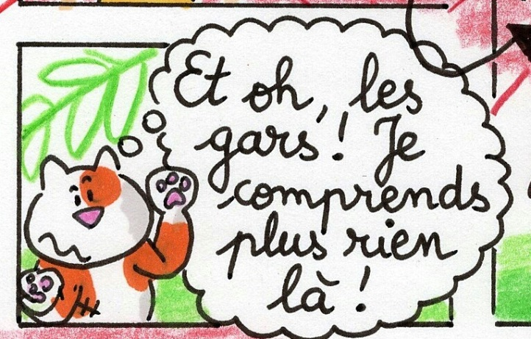  Page 33 |  |  | 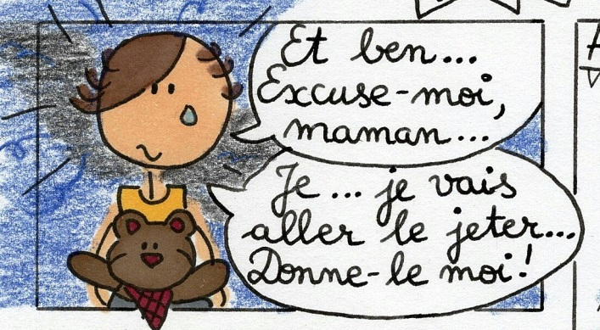  Page 37
le club Mickey | = der Micky Club  (Kinderbetreuung in den Sommerferien an bestimmten Stränden in Frankreich) |  |  |  |  | « Ah NAN alors ! Le club Mickey… das ist doch für BABYS!“
parler en français | = auf Französisch sprechen |  |  | « Oskar, parle en français, s’il te plait ! »
comprendre | = verstehen |  |  | « Je comprends plus rien là ! »
plus rien | =nichts mehr
s’excuser | = sich entschuldigen | « Excuse-moi, maman… »
donner | = geben | « Donne-le moi ! »

